

Vizualizacija podataka

**Izvori i potrošnja električne energije u Europi**

PROJEKTNI ZADATAK

Michael Šrempf

Osijek, 2022.

Sadržaj

**1.** **Opis projektnog zadatka** 3

**2.** **Korišteni skup podataka** 4

**3.** **Opis rješenja** 9

**3.1.** **Izgled stranice** 9

**3.2.** **Programski kod** 11

**4.** **Zaključak** 13

# **Opis projektnog zadatka**

Tema projektnog zadatka je prikaz proizvodnje i potrošnje električne energije u Europi. Većina grafova prikazuje samo proizvodnju električne energije ili potrošnju električne energije. Stoga je cilj bio prikazati njihovu ovisnost na jednome grafu. Kako bi to bilo moguće koristiti će se sankey-jev dijagram.

Sanky-jev diagram je dijagram toka kojemu je širina strelica proporcionalna veličini toka. Sankey-jevi dijagrami naglašavaju glavne prijenose ili protoke unutar sustava i pomažu locirati najvažnije doprinose toku.

Uz sankey-jev dijagram biti će karta Europe na kojoj će korisnik moći odabrati državu za koju želi vidjeti podatke, te vremenska crta za odabir željene godine.

# **Korišteni skup podataka**

Korišteni skup podataka za proizvodnju električne energije i potrošnju iste pronađen je na web stranici IEA.org. Na njoj su podaci bili najtočniji i najcjelovitiji. Stranica je prikazivala podatke na grafu, pa je bilo potrebno sa *devtoolsom* pronaći JSON svakog grafa iz HTTP GET zahtjeva.

Grafovi potrebni za željeni skup podataka su:

* Graf koji prikazuje izvore električne energije
* Graf koji prikazuje potrošnju električne energije po sektoru
* Graf koji prikazuje uvoz i izvoz električne energije

Nakon što je prikupljen JSON za svaku državu, bilo je potrebno urediti ga. Uređivanje JSON-a je rađeno u *openrefine* programu. U njemu su spojena tri JSON-a od svakog grafa u jedan JSON.

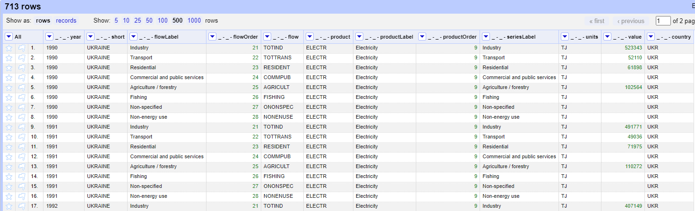

Slika 2.1. Openrefine tablica sa podacima jedne države

Na slici 2.1. mogu se vidjeti podaci jedne države nakon što su spojena 3 JSON-a. Tablica ima 713 redova i 12 stupaca, te je potrebna dodatna obrada podataka.

Slika na kojoj se prikazuje tekst

Opis je automatski generiran

Slika 2.2. Postupci obrade podataka u Openrefine programu

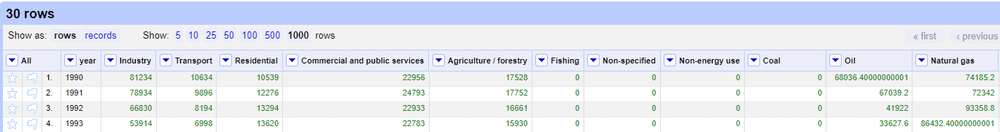

Slika 2.3. Obrađeni podaci u Openrefine programu

Na slici 2.2. mogu se vidjeti svi postupci obrade i transformacije podataka, a na slici 2.3. prikazana je gotova tablica sa podacima. Gotova tablica ima 30 redova i 24 stupca, to je jedan red za svaku godinu od 1990. godine do 2019. godine i stupci za odgovarajuće podatke za proizvodnju, potrošnju, uvoz i izvoz. Sve mjerne jedinice su prošle pretvorbu iz Gigawatt sat[GWh] u Terajule[TJ]. Ovaj postupak je bilo potrebno ponoviti 45 puta kako bi se dobili podaci za svaku državu. Nakon toga izvezen je JSON svake države i spojen u jedan JSON koji se koristi za sankey-jev dijagram. Slika 2.4. prikazuje mali dio gotovog JSON-a.

Slika na kojoj se prikazuje tekst

Opis je automatski generiran

Slika 2.4. JSON za sankey-jev diagram

Osim podataka za sankey-jev graf potreban je JSON koji će reći koji se podaci gdje spajaju, oni su prikazani na slikama 2.5. i 2.6.

Slika na kojoj se prikazuje tekst

Opis je automatski generiran

Slika 2.5. Nodovi potrebni za sankey-jev diagram

Slika na kojoj se prikazuje tekst

Opis je automatski generiran

Slika 2.6. Linkovi potrebni za sankey-jev dijagram

Za kartu Europe bio je potreban *topology* JSON koji je pronađen na internetu.

# **Opis rješenja**

Ovo poglavlje će se dotaknuti vizualnih dijelova rješenja i njihove programske implementacije. Za uređivanje i pisanje koda korišten je Visual Studio Code, a za pokretanje web stranice korištena je ekstenzija u Visual Studio Code koja se zove Live Server.

## **Izgled stranice**

Stranica je podijeljena na dva dijela, na lijevom dijelu se nalazi karta Europe sa državama, a na desnom dijelu sankey-jev dijagram za odabranu državu. Ako nije ni jedna država odabrana prikazati će se podaci za cijelu Europu.

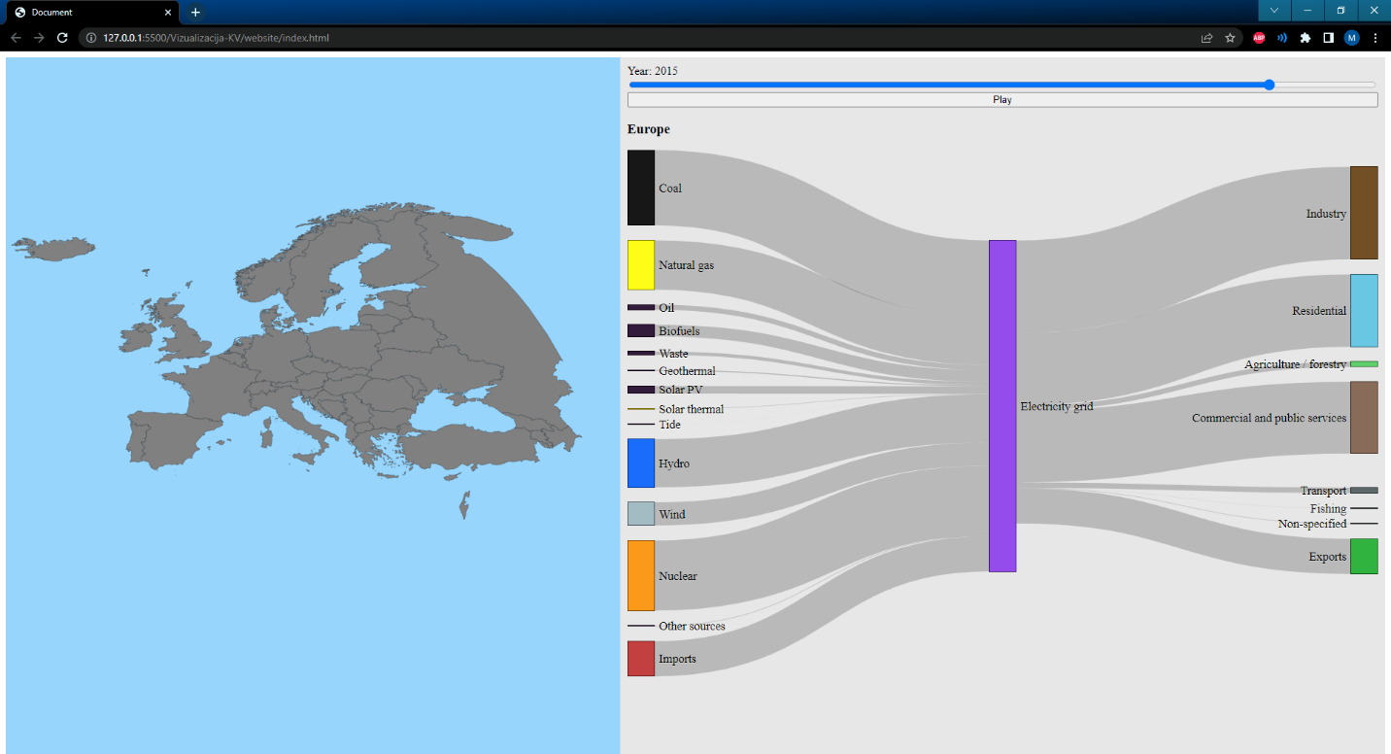

Slika 3.1. Snimka zaslona stranice

Pritiskom miša na državu označava se ta država, te se mijenjaju podaci u sankey-jevom dijagramu tako da prikazuju podatke te države. Ako se ponovno pritisne označena država na krati više nije ni jedna država označena, pa se na dijagramu prikazuju podaci o cijeloj Europi. Označena država je prikazana narančastom bojom.

Slika na kojoj se prikazuje karta

Opis je automatski generiran

Slika 3.2. Označena država na karti

Iznad sankey-jevog dijagrama se nalazi vremenska crta koju može korisnik pomicati ili pustiti da se sama pomiče pritiskom na tipku za pokretanje. Vremenska crta i tipka za pokretanje je prikazana na slici 3.3. Svakim pomakom vremenske crte sankey-jev dijagram se mijenja



Slika 3.3. Tipka za pokretanje

Na slici 3.4. je prikazan sankey-jev dijagram. Prilikom prelaska mišem preko linkova koji spajaju nodove, link potamni te prikaže tekst na kojemu je piše količina energije i prema gdje ide. Sa lijeve strane dijagrama se može vidjeti proizvodnja i uvoz električne energije. U sredini je prikazana ukupna količina energije, a sa desne strane podjela energije na sektore koji ju troše i izvoz.

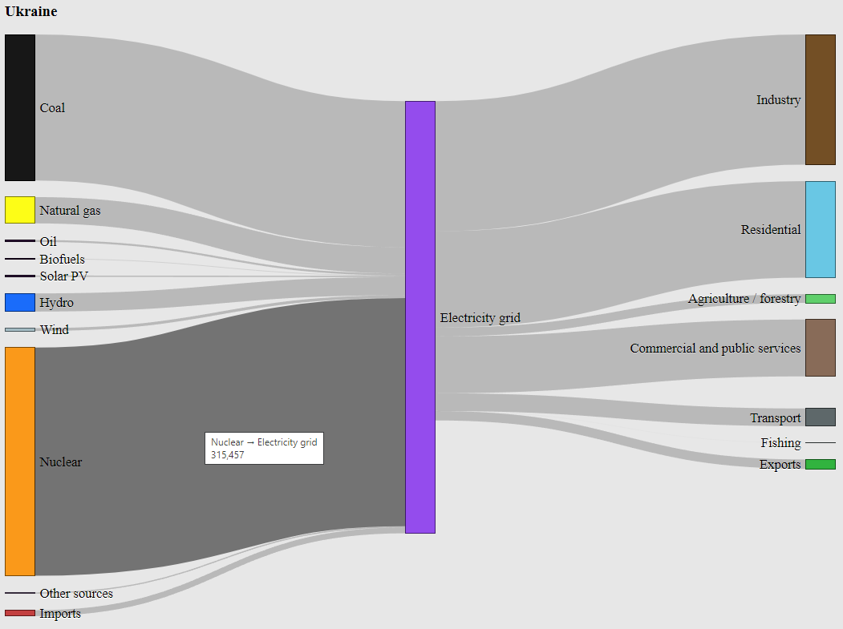

Slika 3.4. Sankey-jev dijagram

## **Programski kod**

Za ovaj projekt korišten je Javascript sa d3 bibliotekom, topojson bibliotekom i d3-sankey bibliotekom.

Na početku otvaranja stranice postavlja se početna godina na 2015. i označena država na Europu, te se učitavaju podaci potrebni za iscrtavanje grafova iz JSON datoteka. Nakon toga se pozivaju klase za kartu i sanky-jev dijagram. U njima su konstruktori koji iscrtavaju početne dijagrame. Početni kod se može vidjeti na slici 3.6., a funkcija pomoću koje se učitava JSON u Javascript objekte na slici 3.5.

Slika na kojoj se prikazuje tekst

Opis je automatski generiran

Slika 3.5. Funkcija za učitavanje JSON podataka

Slika na kojoj se prikazuje tekst

Opis je automatski generiran

Slika 3.6. Početno učitavanje i iscrtavanje grafova

Prilikom označavanja država ili mijenjanja godine poziva se funkcija *updateAll* koja postavlja novo odabranu državu i godinu, te poziva funkciju *update* unutar sankey-eve klase. *Update* funkcija briše stari prikaz nodova i linkova, te izračunava nove položaje nodova i linkova i iscrtava iste. *UpdateAll* funkcija se može vidjeti na slici 3.7.

Ostatak koda sa klasama za iscrtavanje karte i sankey-jevog dijagrama, kao i JSON datoteke može se pronaći na linku u literaturi.

Slika na kojoj se prikazuje tekst

Opis je automatski generiran

Slika 3.7. Funkcija za ponovno iscrtavanje sankey-jevg dijagrama

# **Zaključak**

Bilo je potrebno prikazati podatke o izvorima i potrošnji električne energije u Europi. Takvi podatci su često nedostupni za javnost. Podatci koji su bili dostupni su bili ograničeni ili nepotpuni. Iz pronađenog izvora podataka bilo je najbolje koristiti sankey-jev dijagram. Sa lijeve strane se može jasno vidjeti koji su izvori energije i sukladno tome se s desne strane vide podatci o potrošnji.

Da bi se realizirala vizualizacija tih podataka korištena je 3d-sankey Javascript biblioteka što je olakšalo obradu podataka i kreiranje same stranice na kojoj su se podatci prikazivali. Izrada interaktivne karte na kojoj se klikom na državu prikazuju podatci se pokazao kao jedan od boljih rješenja pri traženju i proučavanju podataka prilikom korištenja stranice.

**Literatura**

[1] iea.org

<https://www.iea.org/countries>

[2] d3-sankey

<https://github.com/d3/d3-sankey>

<https://observablehq.com/@d3/sankey>

[3] ourworldindata.org

<https://ourworldindata.org/energy/country/croatia#what-sources-does-the-country-get-its-energy-from>

[4] Let's Make a Map

<https://bost.ocks.org/mike/map/>